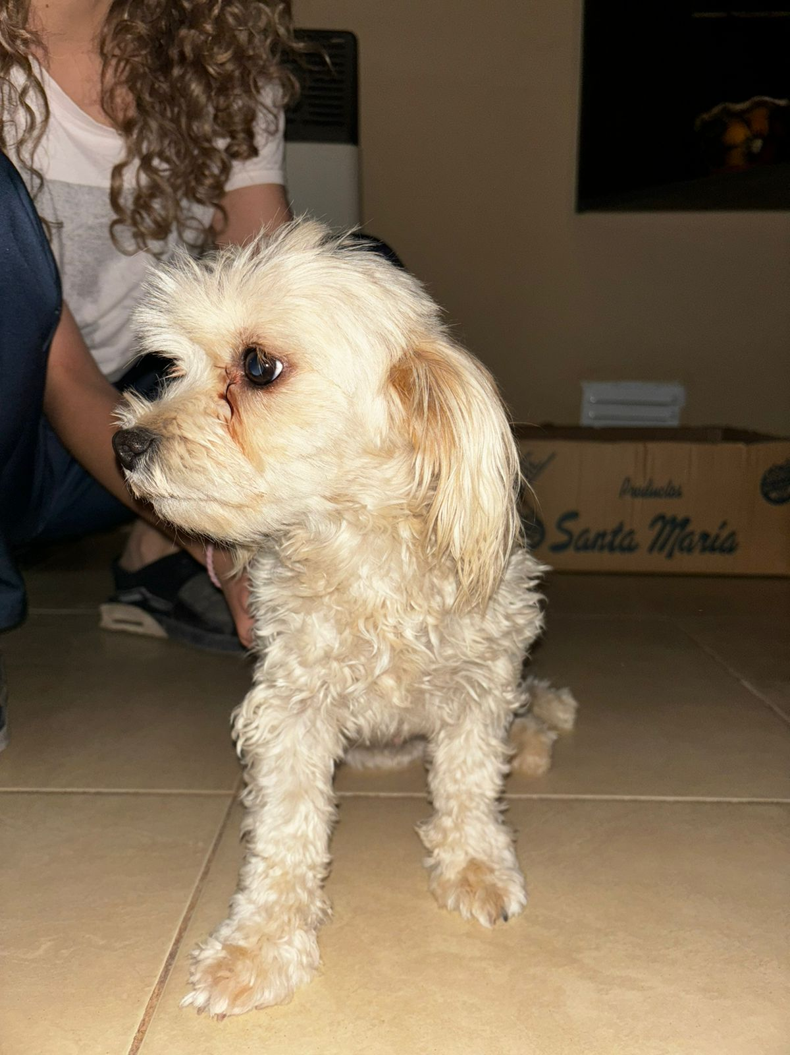
MI MASCOTA KIARA
Ella es blanca y un poco marrón claro, además es muy cariñosa.
También es muy mala ladra a todos los que vienen a la casa, es nuestra guardiana a
cualquiera engaña su apariencia de ser un caniche dato curioso le gusta acostarse
en la tierra.
Lo que más me gusta es que ella es muy juguetona y bonita además es muy adorable.

